2020年高考物理100考点最新模拟题千题精练
第五部分 万有引力定律和航天
专题5.11天体的自转和公转问题
一．选择题
1.(2018·广东第二次大联考)已知一质量为m的物体分别静止在北极与赤道时对地面的压力差为ΔN，假设地球是质量分布均匀的球体，半径为R。则地球的自转周期为( )
A．T＝2π B．T＝2π C．T＝2π D．T＝2π
【参考答案】A
【名师解析】在北极，物体所受的万有引力与支持力大小相等，在赤道处，物体所受的万有引力与支持力的差值提供其随地球自转的向心力，由题意可得ΔN ＝mR²，解得T＝2π ，A正确。
2 (2016·全国卷Ⅰ，17)利用三颗位置适当的地球同步卫星，可使地球赤道上任意两点之间保持无线电通讯，目前地球同步卫星的轨道半径约为地球半径的6.6倍，假设地球的自转周期变小，若仍仅用三颗同步卫星来实现上述目的，则地球自转周期的最小值约为( )
A.1 h B.4 h C.8 h D.16 h
【参考答案】B
【名师解析】 地球自转周期变小，卫星要与地球保持同步，则卫星的公转周期也应随之变小，由开普勒第三定律＝k可知卫星离地球的高度应变小，要实现三颗卫星覆盖全球的目的，则卫星周期最小时，由数学几何关系可作出他们间的位置关系如图所示。卫星的轨道半径为r＝＝2R，由＝得＝。解得T₂≈4 h。选项B正确。
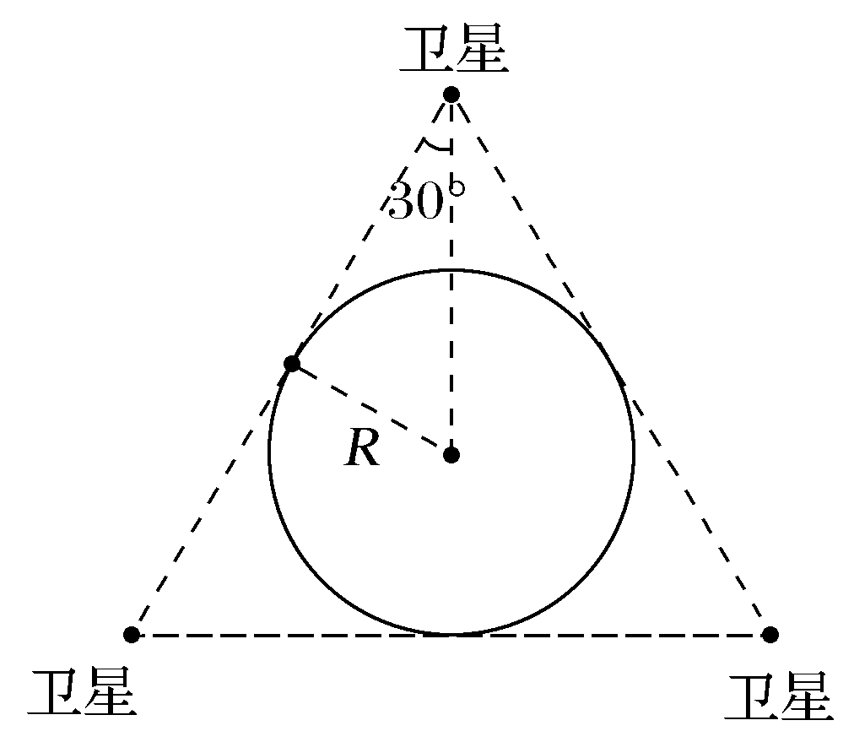
3．（2018福建质检）位于贵州的“中国天眼”是目前世界上口径最大的单天线射电望远镜（FAST）。通过FAST测得水星与太阳的视角为θ（水星、太阳分别与观察者的连线所夹的角），如图所示。若最大视角的正弦值为k，地球和水星绕太阳的运动视为匀速圆周运动，则水星的公转周期为（ ）

A．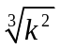 年 B．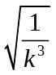 年 C．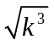 年 D．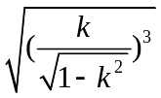 年
【参考答案】C
【考查内容】本题以利用“中国天眼”观察水星为载体，主要考查万有引力定律及其应用。侧重考查推理能力，要求考生理解视角的定义，运用天体运动规律结合三角函数推理解决实际问题。体现运动观念、科学推理、STSE等物理核心素养的考查，彰显中国正能量，渗透爱国主义教育，增强民族自豪感。
【名师解析】
本题应先理解最大视角的定义，即此时观察者与水星的连线应与水星轨迹相切，由三角函数可得sinθ= ，结合题中已知条件sinθ=k，由万有引力提供向心力G= ，联立可以解得C正确；也可结合开普勒第三定理求解。若在运算过程中出错，可能错选A或B，若把最大视角错认为水星与太阳的连线垂直于观察者与太阳的连线时的视角，会错选D。本题的解题关键是正确理解最大视角的定义，运用天体运动规律结合三角函数进行推理。
4．（2017广西五市考前冲刺）金星和地球在同一平面内绕太阳公转，且公转轨道均视为圆形，如图所示，在地球上观测，发现金星与太阳可呈现的视角（太阳与金星均视为质点，它们与眼睛连线的夹角）有最大值，最大视角的正弦值为n，则金星的公转周期为（ ）
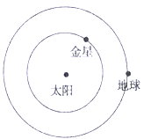
A．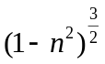年 B．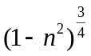 年 C．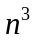年 D．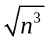年
【参考答案】．D
【命题意图】 本题考查开普勒定律及其相关的知识点。
【名师解析】设金星轨道半径为r，地球轨道半径为R，金星与太阳可呈现的视角最大时，最大视角的正弦值n=r/R，金星的公转周期为T年，根据开普勒定律，T²= r³/R³，解得T=年，选项D正确。
5．(2016贵州黔南州三校联考)组成星球的物质是靠引力吸引在一起的，这样的星球有一个最大的自转速率，如果超出了该速率，星球的万有引力将不足以维持其赤道附近的物体随星球做圆周运动。假设地球可视为质量均匀分布的星球，地球半径为R、地球北极表面附近的重力加速度为g、引力常量为G、地球质量为M，则地球的最大自转角速度ω为：( )
A．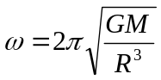 B．ω=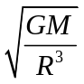 C．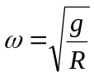 D．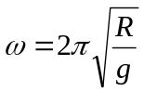
【参考答案】BC
【名师解析】
取地球赤道上一质量很小的质元，设其质量为m，由要维持其该质元随地球一起转动，则质元与地球之间的万有引力等于向心力，有G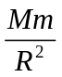 =mRω²，解得：ω=,选项A错误B正确。在地球北极表面附近，G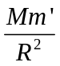 =m’g，则有mg=mRω²，解得：ω=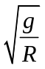 ,选项c正确D错误。
6．（2015·江苏）过去几千年来，人类对行星的认识与研究仅限于太阳系内，行星“51 peg b”的发现拉开了研究太阳系外行星的序幕。“51 peg b”绕其中心恒星做匀速圆周运动，周期约为4天，轨道半径约为地球绕太阳运动半径为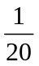，该中心恒星与太阳的质量比约为（ ）
A．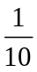 B．1 C．5 D．10
【参考答案】B
【名师解析】由G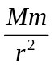 =mr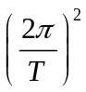 解得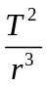 =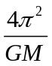 ，由此可得该中心恒星与太阳的质量比约为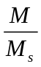 =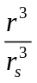 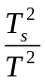 =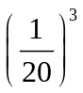 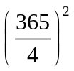 =1，选项B正确。
7、（2016洛阳联考）采用不同的方法来估算银河系的质量，会得出不同的结果。例如按照目侧估算，在离恨河系中心距离R=310⁹R₀的范围内聚集的质量M=1.510¹¹M₀，其中R₀是地球轨道半径，M₀是太阳质量。假设银河系的质量聚集在中心，如果观测到离银河系中心距离R处的一颗恒星的周期为T=3. 7510⁸年，那么银河系中半径为R的球体内部未被发现的天体的质量约为( )
A、4.010¹⁰ M₀ B、1.910¹¹M₀ C、4.010¹¹ M₀ D、5.510¹¹ M₀
【参考答案】A
【名师解析】
地球围绕太阳圆周运动，由万有引力定律，G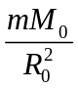 =mR₀(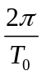)²，即M₀=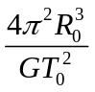 ；恒星围绕银河系中心运动，由万有引力定律，G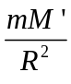 =mR(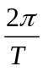)²，即M’=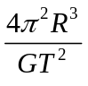=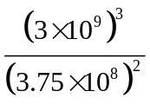 = M₀=1.92×10¹¹ M₀，银河系中半径为R的球体内部未被发现的天体的质量约为1.92×10¹¹ M₀-1.5×10¹¹ M₀=0.42×10¹¹ M₀。选项A正确。
8. 最近美国宇航局公布了开普勒探测器最新发现的一个奇特的行星系统，命名为“开普勒-11行星系统”，该系统拥有6颗由岩石和气体构成的行星围绕一颗叫做“kepler-11”的类太阳恒星运行。经观测，其中被称为“kepler-11b”的行星与“kepler-11”之间的距离是地日距离的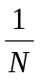，“kepler-11”的质量是太阳质量的倍，则“kepler-11b”的公转周期和地球公转周期的比值是：（ ）
A．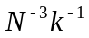 B．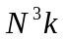 C．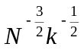 D．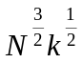
【参考答案】C
【名师解析】
对于日地系统，由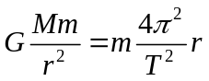得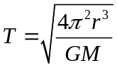；
对于“开普勒-11行星系统”， 由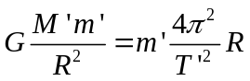，R=r/N，M’=kM得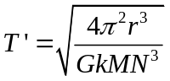；
所以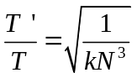，选项 C正确。
9. （2016·海南）通过观察冥王星的卫星，可以推算出冥王星的质量。假设卫星绕冥王星做匀速圆周运动，除了引力常量外，至少还需要两个物理量才能计算出冥王星的质量。这两个物理量可以是（ ）
A.卫星的速度和角速度 B.卫星的质量和轨道半径
C.卫星的质量和角速度 D.卫星的运行周期和轨道半径
【参考答案】AD
【名师解析】
卫星绕冥王星做匀速圆周运动，万有引力提供向心力，由G=m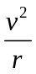，G=mrω²，联立消去r，可得冥王星的质量M=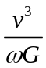，选项A正确。由G=mr(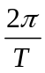)²，解得M=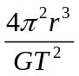，选项D正确。
测出卫星的质量和轨道半径或测出卫星的质量和角速度，不能计算出冥王星的质量，选项BC错误。
10．(2016武汉汉阳一中模拟)据每日邮报2014年4月18日报道，美国国家航空航天局（NASA）目前宣布首次在太阳系外发现“类地”行星Kepler-186f。假如宇航员乘坐宇宙飞船到达该行星，进行科学观测：该行星自转周期为T;宇航员在该行星“北极”距该行星地面附近h处自由释放—个小球（引力视为恒力），落地时间为t₁；宇航员在该行星“赤道”距该行星地面附近h处自由释放—个小球（引力视为恒力），落地时间为t₂。则行星的半径R的值（ ）
A．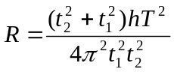 B．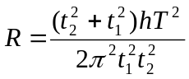
C．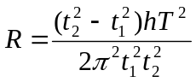 D.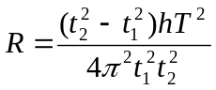
【参考答案】C
【名师解析】宇航员在该行星“北极”距该行星地面附近h处自由释放—个小球（引力视为恒力），落地时间为t₁，由h=gt₁²，GM=gR²，解得GM=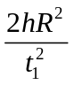；宇航员在该行星“赤道”距该行星地面附近h处自由释放—个小球（引力视为恒力），落地时间为t₂，由h=gt₂²，GMm/R²-mg=mR，解得GM=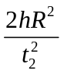+ R³；联立解得：，选项C正确。
11．(2016·河北邯郸市高三一调)已知某半径为r₀的质量分布均匀的天体，测得它的一个卫星的圆轨道的半径为r，卫星运行的周期为T。假设在该天体表面沿竖直方向以初速度v₀向上抛出一个物体，不计阻力，求它可以到达的最大高度h是( )
A. B. C. D.
【参考答案】D
【名师解析】由万有引力提供向心力得：＝，＝mg′，所以g′＝，在该天体表面沿竖直方向以初速度v₀向上抛出一个物体，不计阻力，物体上升的过程中的机械能守恒，mg′h＝mv，它可以到达的最大高度h＝，D正确。
12．(2016·华中师大附中一模)地球赤道上的物体重力加速度为g，物体在赤道上随地球自转的向心加速度为a，要使赤道上的物体“飘”起来，则地球的转速就应为原来的( )
A.倍 B.倍 C.倍 D.倍
【参考答案】B
【名师解析】赤道上的物体随地球自转时：G－F_{N}＝mR₀ω²＝ma，其中F_{N}＝mg。要使赤道上的物体“飘”起来，即变为近地卫星，则应有F_{N}＝0，于是G＝mR₀ω′²，所以＝，故B选项正确。

二．计算题
1.（2016石家庄一模）由于地球自转的影响，地球表面的重力加速度会随纬度的变化而有所不同：若地球表面两极处的重力加速度大小为g₀，在赤道处的重力加速度大小为g，地球自转的周期为T，引力常量为G，地球可视为质量均匀分布的球体。求：
(1)地球半径R；
(2)地球的平均密度；
(3)若地球自转速度加快，当赤道上的物体恰好能“飘”起来时，求地球自转周期T'。
【名师解析】（1）在地球表面两极 F_{万}= mg₀
在赤道处，由牛顿第二定律可得：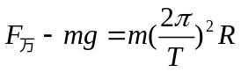
可得： R=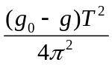
（2）在地球表面两极 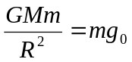
由密度公式可得：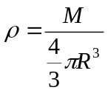
解得：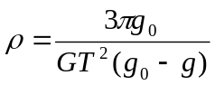
（3）赤道上的物体恰好能飘起来，物体受到的万有引力恰好提供向心力， 由牛顿第二定律可得：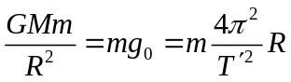
解得：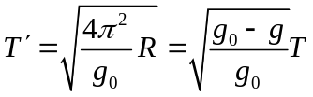
2．（15分） （2016·四川联考）火星（如图所示）是太阳系中与地球最为类似的行星，人类对火星生命的研究在今年因“火星表面存在流动的液态水”的发现而取得了重要进展。若火星可视为均匀球体，火星表面的重力加速度为g火星半径为R，火星自转周期为T，万有引力常量为G。求：

(1)火星的平均密度ρ。
(2)火星的同步卫星距火星表面的高度h。
【名师解析】 (15分)
(1)在火星表面，对质量为m的物体有mg=G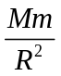
又M=ρV=ρ·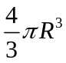
联立①②两式解得ρ=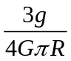
(2)同步卫星的周期等于火星的自转周期T
万有引力提供向心力，有G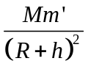=m’(R+h)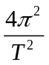
联立②③两式解得:h=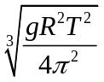-R

